9. 反相一阶有源高通、低通滤波器

9.1 题目重述

1. 设计一个反相一阶有源低通滤波器，分别构建仿真电路和实测电路，滤除题6[1]d)中的高频信号。

2. 设计一个反相一阶有源高通滤波器，分别构建仿真电路和实测电路，滤除题6[1]d)中的低频信号。

3. 描述同相一阶有源滤波器与一阶无源RC滤波器的性能差异。

4. 搭建实测电路，分别为上述低通实测电路引入一个20mV正弦信号，调整信号频率，在0.1Hz~1MHz 范围内测试30个以上关键频率点的输出波形，记录输出信号幅值变化，用MATLAB描点绘制Bode图，用术语描述滤波器的频率特性（使用对数坐标，纵坐标用dB刻度，取点时可以是不等间距的）。

5. 阐述对截止频率选择的见解，并通过实例或者仿真加以说明。

9.2 题目分析与实施方案

9.2.1. 第一问
第一问要求设计反向一阶有源低通滤波器，最常见的反向一阶有源低通滤波器是在积分运算电路的电容C上，并联一个电阻$R_{2}$,即可得到反相输入的一阶低通滤波器，因此考虑在本题使用这个电路。
电路确定后，通过计算有源低通网络的传递函数，得到对应相频特性函数。将需要滤除的频率代入特性曲
线的截止频率，便可以推算出对应电路参数，并根据实际情况，选用相关精度的标准阻值电阻。
然后，使用 Multisim 软件仿真对应电路，将题 6[1]d) 中的输出信号输入搭建的 反向一阶有源低通滤波器上，并连接示波器。观察示波器波形，判断高频信号是否被滤除。

9.2.2. 第二问
第二问要求设计反向一阶有源高通滤波器，根据对偶性，将反相一阶低通滤波电路中的电容换成电阻、电阻换成电容，就可得到反相输入的一阶高通滤波器，因此考虑在本题使用这个电路。
电路确定后，通过计算有源高通网络的传递函数，得到对应相频特性函数。将需要滤除的频率代入特性曲
线的截止频率，便可以推算出对应电路参数，并根据实际情况，选用相关精度的标准阻值电阻。
然后，使用 Multisim 软件仿真对应电路，将题 6[1]d) 中的输出信号输入搭建的 反向一阶有源高通滤波器上，并连接示波器。观察示波器波形，判断高频信号是否被滤除。

9.2.3. 第三问

描述同相一阶有源滤波器与一阶无源RC滤波器的性能差异。

9.2.4. 第四问
根据第一问搭建的电路，向反向一阶有源低通滤波器等对数频率，分别测试输出信号的幅值变化三十组。
使用 MATLAB 的 plot 函数，描点绘制出测试得到的参数，以得到相频伯德图曲线。
根据绘制的伯德图曲线，分析该反向一阶有源低通滤波器的频率特性

9.3 理论分析与仿真

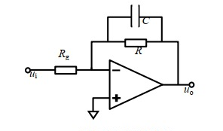
9.3.1. 第一问
图 9-1是基本的反向一阶有源低通滤波器原理图。

图9- 1：一阶反向有源低通滤波器原理图

因为反相输入端满足：
$$\frac{V_{i(s)}-0}{R_{1}}=\frac{\frac{0-V_{o(s)}}{1}}{\frac{1}{\frac{1}{C_{1}S}}+\frac{1}{R_{2}}}\#(9-1)$$

稍作变换得到该反相一阶有源低通滤波器的传递函数：
$$G_{\left(s\right)}=\frac{V_{O\left(S\right)}}{V_{i\left(s\right)}}=\frac{-R_{2}}{R_{1}}\frac{1}{R_{2}C_{1}S+1}\left(9-2\right)$$

令 $s=jω$，可以得到反相一阶有源低通滤波器的幅频函数和相频函数：

$$H_{(jω)}=\frac{-R_{2}}{R_{1}}\frac{1}{jR_{2}C_{1}ω+1}(9-3)$$
将式 9-3表示成归一化形式：
$$H_{(jω)}=H_{o}\frac{1}{1+jω/ω_{0}}(9-4)$$
可以得到：

$$H_{o}=\frac{-R_{2}}{R_{1}}(9-5)$$
$$ω_{0}=\frac{1}{R_{2}C_{1}}(9-6)$$
$$A_{(ω)}=|G_{(jω)}|=\frac{R_{2}}{R_{1}}\frac{1}{\sqrt{1+{(C_{1}R_{2}ω)}^{2}}}(9-7)$$

其中，归一化频率$ω0 = \frac{1}{RC}$ ，截止频率$f$满足等式：
$$f=\frac{1}{2πω_{0}}=\frac{1}{2πRC}(9-8)$$

以上理论完备，在 $Multisim$ 软件中进行仿真实验。

由于需要滤除的低频信号为 $5kHz$，需要保留的高频信号为 $2kHz$。所以，设置截止频率为$ω0 = 4kHz$。
设置电容容值为$C = 1nF(Standeard Value,5\%)$
根据式（9-6）得到 $R_{2}=\frac{1}{ω_{0}C_{1}}=39788.73577Ω$ ，电阻阻值与标准电阻值表比对后，实际选用电阻阻值为 $R_{2}= 40.2kΩ(Standeard Value,1\%)$ 的电阻。
希望$f_{0}=2kHz$时，增益$A_{(ω)}=A_{(2πf)}=A_{(4000π)}=1$ 。 根据式(9-7)，电阻阻值$R_{1}=35881.4914Ω$，与标准电阻值表比对后，实际选用电阻阻值为$R_{1} =$ $35.7Ω(Standeard Value,1\%)$的电阻。
将要求的信号接入该电路，得到仿真电路图，如图 9-2所示。
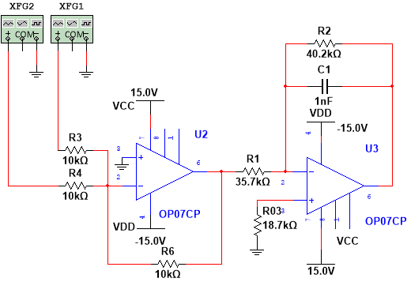
图9- 2反相一阶有源低通滤波器仿真原理图

对输入和输出信号做傅里叶变换，得到对应频谱曲线，如图9-3所示。
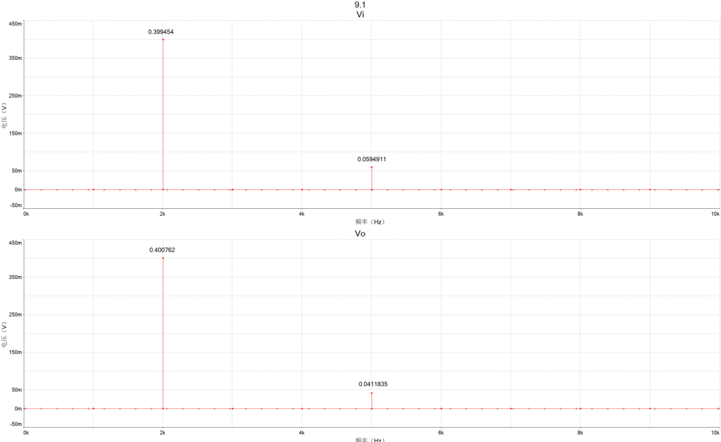
图 9-3：反相一阶有源低通滤波器仿真频率曲线
对于低频信号（2kHz 正弦信号），幅值从0.399455升到了0.400762，可求得增益为 $A = -20 lg(\frac{0.399455}{0.400762} ) =0.02837347dB$。
；
对于高频信号（5kHz 正弦信号），幅值从 $0.0594911$降到了0.0411835，可求得增益为 $A = -20 lg( \frac{0.0594911}{0.0411835}) = -3.19457dB$。

这说明图 9-1的低通滤波器可以对高频信号进行滤波操作。

9.3.2. 第二问
图 9-4是基本的反向一阶有源高通滤波器原理图。

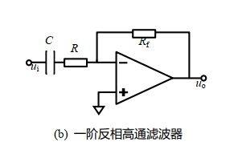
图9- 3一阶反向有源低通滤波器原理图
反相输入端满足：$\frac{V_{i(s)}-0}{R_{1}+\frac{1}{C_{1}S}}=\frac{0-V_{O(S)}}{R_{2}}$(9-9)
稍作变换得到该反相一阶有源高通滤波器的传递函数：
$$G_{(s)}=\frac{V_{O(S)}}{V_{i(s)}}=-\frac{R_{2}C_{1}S}{R_{1}C_{1}S+1}(9-10)$$

令 $s=jω$，可以得到反相一阶有源高通滤波器的幅频函数和相频函数：

$$G_{(jω)}=-\frac{R_{2}}{R_{1}}\frac{R_{2}C_{1}jω}{R_{1}C_{1}jω+1}(9-11)$$
将式 9-10表示成归一化形式：
$$H_{(jω)}=H_{o}\frac{jω/ω_{0}}{1+jω/ω_{0}}(9-12)$$
可以得到：
$$H_{o}=-\frac{R_{2}}{R_{1}}(9-13)$$

$$ω_{0}=\frac{1}{R_{1}C_{1}}(9-14)$$

$$A_{(ω)}=|G_{(jω)}|=\frac{R_{2}C_{1}ω}{\sqrt{1+{(R_{1}C_{1}ω)}^{2}}}(9-15)$$

其中，归一化频率$ω0 = \frac{1}{RC}$ ，截止频率$f$满足等式：
$$f=\frac{1}{2πω_{0}}=\frac{1}{2πRC}(9-16)$$

以上理论完备，在 $Multisim$ 软件中进行仿真实验。
由于需要保留的高频信号为 $5kHz$，需要滤除的低频信号为 $2kHz$。所以，设置截止频率为$ω0 = 4kHz$。
设置电容容值为$C = 1nF(Standeard Value,5\%)$
根据式（9-14）得到
$$R_{1}=\frac{1}{ω_{0}C_{1}}=39788.73577Ω$$，电阻阻值与标准电阻值表比对后，实际选用电阻阻值为 $R_{1}= 40.2kΩ(Standeard Value,1\%)$ 的电阻。
希望$f_{0}=5kHz$时，增益$A_{(ω)}=A_{(2πf)}=A_{(10000π)}=1$ 。 根据式(9-15)，
$\frac{R_{2}C_{1}ω}{\sqrt{1+{(R_{1}C_{1}ω)}^{2}}}=A_{(ω)}=1$,其中，$ω=2πf=2π×5000.$
求得电阻阻值$R_{2}=51276,23072Ω$，与标准电阻值表比对后，实际选用电阻阻值为$R_{1} =$ $51.1kΩ(Standeard Value,1\%)$的电阻。
将要求的信号接入该电路，得到仿真电路图，如图 9-5所示。
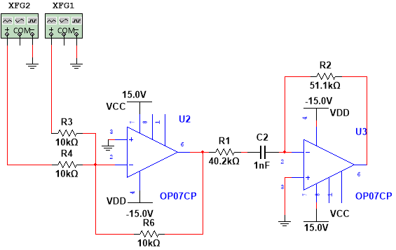
图9- 4:反相一阶有源高通滤波器仿真原理图

对输入和输出信号做傅里叶变换，得到对应频谱曲线，如图7-3所示。 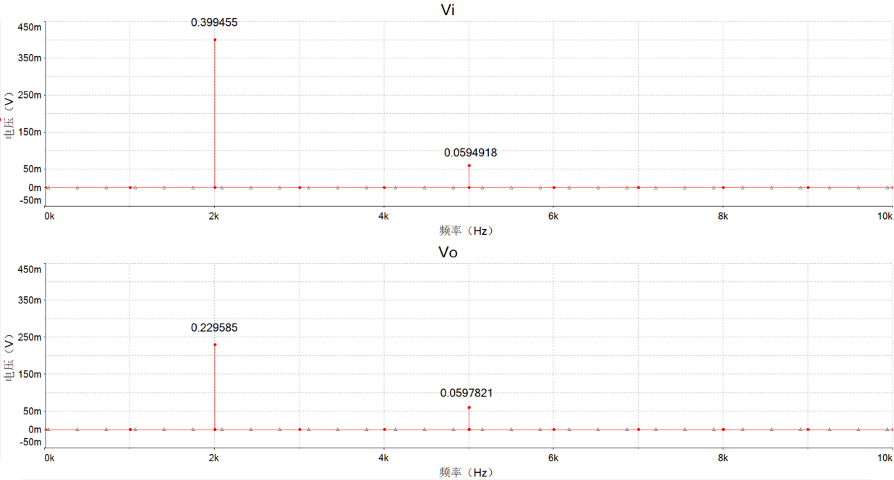
图9- 5:仿真反相一阶有源高通滤波器频谱曲线

对于低频信号（2kHz 正弦信号），幅值从0.399455降到了0.229585，可求得增益为 $A = -20 lg(\frac{0.399455}{0.229585} ) =-4.810487dB$；
对于高频信号（$5kHz$ 正弦信号），幅值从 $0.0594918$降到了0.0597821，可求得增益为 $A = -20 lg( \frac{0.0594911}{0.0411835}) = -3.19457dB$。

这说明图 9-4的高通滤波器可以对低频信号进行滤波操作。

9.3.3. 第三问
一阶无源RC滤波器和一阶有源滤波器在性能上的差异主要体现在以下几个方面：
1. 增益和放大能力
一阶无源RC滤波器：没有放大功能，其增益通常小于1，因为它是由无源元件（电阻和电容）组成，不能放大信号；一阶有源滤波器：由于包含运算放大器等有源元件，可以实现信号的放大，其增益可以通过调整电路参数（如反馈电阻）来控制，通常大于1。
2. 负载效应
一阶无源RC滤波器：其滤波特性受负载影响较大，因为无源元件本身没有隔离和缓冲作用，负载阻抗的变化会影响滤波器的截止频率和通带增益；一阶有源滤波器：运算放大器的高输入阻抗和低输出阻抗特性使得滤波器的输出端不受负载影响，能够保持稳定的滤波特性。
3. 频率响应
一阶无源RC滤波器：其频率响应相对平缓，截止频率附近的衰减较慢，通带内信号有一定的能量损耗；一阶有源滤波器：可以实现更陡峭的滤波特性，即在截止频率附近信号衰减更快，能够更有效地滤除不需要的频率成分。
4. 功耗
1.一阶无源RC滤波器：由于没有有源元件，因此功耗低。
2.一阶有源滤波器：由于包含有源元件，需要外部电源供电，因此功耗较高。

9.4 实际电路测试结果与数据分析

9.4.1. 第一问
格式同前，展示实际电路图片，列出关键的试验结果，给出对测试数据的分析；

9.4.2. 第二问
巴拉巴拉

9.4.3. 第三问
巴拉巴拉

9.5 结论与收获
根据题目要求，逐条列出所得到的结论；逐条列出你小组各成员在完成此题目过程的收获（理论分析 层面，动手实践方面，精神层面，至少 200 字）

2. 一阶 RC 无源低通、高通滤波器

2.1 题目重述
1. 设计一个 RC 无源低通滤波器，分别构建仿真电路和实测电路，滤除题 6[1]d) 中的高频信号。
2. 设计一个 RC 无源高通滤波器，分别构建仿真电路和实测电路，滤除题 6[1]d) 中的低频信号。
3. 搭建实测电路，分别为上述低通实测电路引入一个 20mV 正弦信号，调整信号频率，在 0.1Hz-1MHz 范围内测试 30 个以上关键频率点的输出波形，记录输出信号幅值变化，用 MATLAB 描点绘制 Bode 图，用术语描述滤波器的频率特性。

2.2 题目分析与实施方案

2.2.1. 第一问
第一问要求设计 RC 无源低通滤波器，最常见的 RC 滤波器是由一个电阻和一个电容串联分压构成的 一阶滤波器，因此考虑在本题使用这个电路。
电路确定后，通过计算无源网络的传递函数，得到对应相频特性函数。将需要滤除的频率代入特性曲 线的截止频率，便可以推算出对应电路参数，并根据实际情况，选用相关精度的标准阻值电阻。
然后，使用 Multisim 软件仿真对应电路，将题 6[1]d) 中的输出信号输入搭建的 RC 无源低通滤波器 上，并连接示波器。观察示波器波形，判断是高频信号是否被滤除。

2.2.2. 第二问
第二问要求设计 RC 无源高通滤波器，最常见的 RC 滤波器是由一个电容和一个电阻串联分压构成的 一阶滤波器，因此考虑在本题使用这个电路。
电路确定后，通过计算无源网络的传递函数，得到对应相频特性函数。将需要滤除的频率代入特性曲 线的截止频率，便可以推算出对应电路参数，并根据实际情况，选用相关精度的标准阻值电阻。
然后，使用 Multisim 软件仿真对应电路，将题 6[1]d) 中的输出信号输入搭建的 RC 无源高通滤波器 上，并连接示波器。观察示波器波形，判断是高频信号是否被滤除。

2.2.3. 第三问
根据第一问搭建的电路，向 RC 无源低通滤波器等对数频率，分别测试输出信号的幅值变化三十组。 使用 MATLAB 的 plot 函数，描点绘制出测试得到的参数，以得到相频伯德图曲线。
根据绘制的伯德图曲线，分析该 RC 无源低通滤波器的频率特性。

2.3 理论分析与仿真

2.3.1. 第一问
图 2-1是基本的一阶 RC 无源低通滤波器原理图。
根据电容的复频域阻抗 ZC = 和电路的串联分压公式得到:
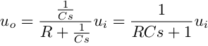 (2-1)

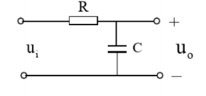
图 2-1: 一阶 RC 无源低通滤波器原理图

稍作变换得到该一阶 RC 无源低通滤波器的传递函数：
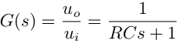 (2-2)
令 s = jω,可以得到一阶 RC 无源低通滤波器的幅频函数和相频函数：
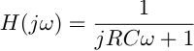 (2-3)
将式 2-3表示成归一化形式：
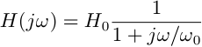 (2-4)
其中，归一化频率 ω0 = ，截止频率 f 满足等式：
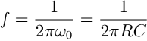 (2-5)
由于需要滤除的高频信号为 5kHz，需要保留的低频信号为 2kHz。所以，设置截止频率为 f0 = 4kHz， 设置电容容值为 C = 10nF(Standeard Value,5%)
根据式 2-5，电阻阻值 R = 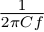 = 3.978kΩ, 与标准电阻值表比对后，实际选用电阻阻值为 R = 4.02kΩ(Standeard Value,1%) 的电阻。
!!!!这里还有仿真部分要写！！！！

2.3.2. 第二问
图 2-2是基本的一阶 RC 无源高通滤波器原理图。
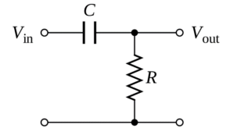
图 2-2: 一阶 RC 无源高通滤波器原理图

根据电容的复频域阻抗 ZC = 和电路的串联分压公式得到:
uout = 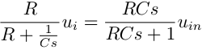 (2-6)
稍作变换得到该一阶 RC 无源高通滤波器的传递函数：
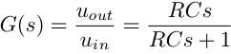 (2-7)
令 s = jω,可以得到一阶 RC 无源高通滤波器的幅频函数和相频函数：
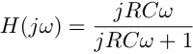 (2-8)
将式 2-8表示成归一化形式：
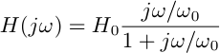 (2-9)
其中，归一化频率 ω0 = ，截止频率 f 满足等式：
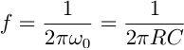 (2-10)
由于需要滤除的低频信号为 2kHz，需要保留的高频信号为 5kHz。所以，设置截止频率为 f0 = 4kHz， 设置电容容值为 C = 10nF(Standeard Value,5%)
根据式 2-10，电阻阻值 R = 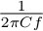 = 3.978kΩ, 与标准电阻值表比对后，实际选用电阻阻值为 R = 4.02kΩ(Standeard Value,1%) 的电阻。
!!!!这里还有仿真部分要写！！！！

2.4 实际电路测试结果与数据分析

2.4.1. 第一问
格式同前，展示实际电路图片，列出关键的试验结果，给出对测试数据的分析；

2.4.2. 第二问
巴拉巴拉

2.4.3. 第三问
巴拉巴拉

2.5 结论与收获
根据题目要求，逐条列出所得到的结论；逐条列出你小组各成员在完成此题目过程的收获（理论分析 层面，动手实践方面，精神层面，至少 200 字）

